Annexe 4 – startActivityForResult

Nouveaux éléments :
- startActivityForResult ( regarder projet ImportanceBufferMP3 Annexe 2 pour vous donner une idée )
- utiliser la sérialisation à une autre sauce

A)Exercice Boomerang :
Une application simple où on salue l’usager dans une Activity; on lui demande d’entrer des informations sur lui dans une seconde activité afin de revenir sur l’activité initiale avec une salutation personnalisée :

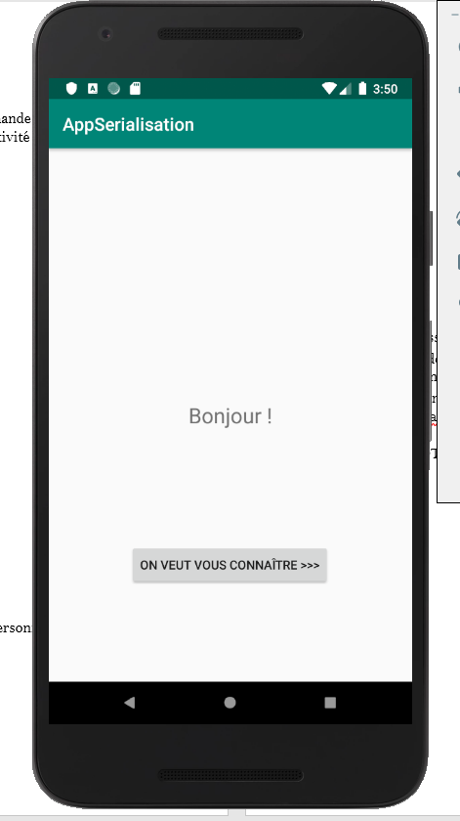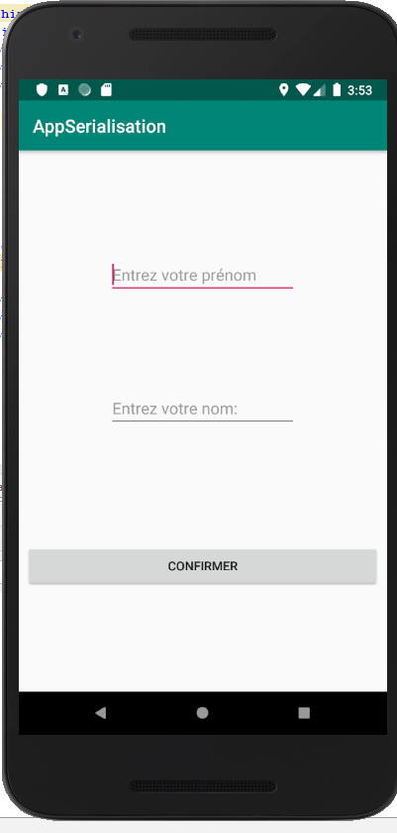
Quand on clique sur confirmer, on revient sur la première activité en personnalisant le message d’accueil avec les entrées texte:
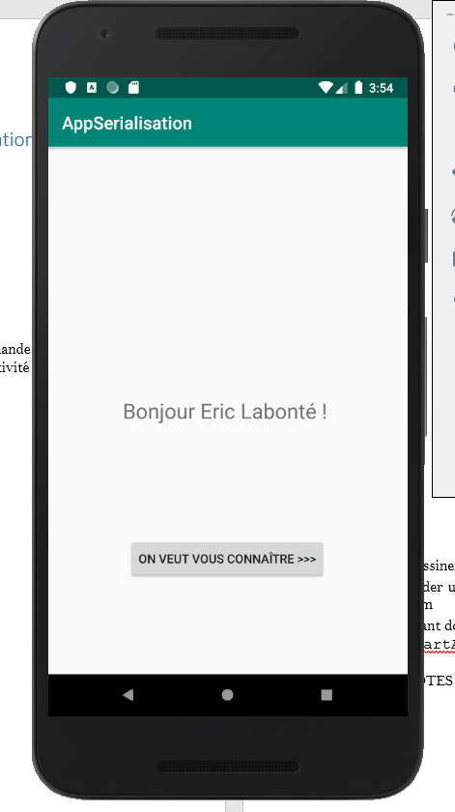

- Codez ce projet en KOTLIN avec les deux activités et la gestion des événements clic ( vous pouvez le faire avec une expression lambda codée à partir de la fonction de haut niveau qui ajoute l’écouteur à la source )

- Coder une petite classe Utilisateur dans son propre fichier contenant comme attributs un prénom et un nom ; il s’agira des informations qui transiteront d’une activité à l’autre.

- Pas besoin de singleton car on ne fera que transférer un objet Utilisateur d’une activité à l’autre

- Étant donné qu’on est en présence d’un « boomerang » ou d’une activité qu’on démarre pour obtenir un résultat devant retourner à l’activité initiale, on va reprendre la technique « startActivityForResult » qu’on a utilisée à l’annexe 2. Suivez les indications suivantes ( en vous inspirant du travail de l’annexe 2 pour la 1ère partie du moins ) :

technique ( startActivityForResult en KOTLIN )
Activité de départ ( AccueilActivity ) :

  - Déclarer un objet ActivityResultLauncher<Intent>

  - Le créer à l'aide de la méthode registerForActivityResult contenant 2 paramètres :
    - Un objet de type ActivityResultContracts.StartActivityForResult()
    - Un objet d'une classe mettant en œuvre l'interface ActivityResultCallback<ActivityResult>

  - Lancer un intent avec la méthode launch sur notre objet ActivityResultLauncher<Intent> lorsqu’on clique sur le bouton

Activité de destination ( IdentificationActivity )
- créer un Intent de retour sans destination (Intent() )
- gérer le clic du bouton qui permettra de transmettre un objet Utilisateur à l’activité de départ ( retour du boomerang )

- putExtra( « identifiant », objet Utilisateur ); moyen pour transmettre des infos d’une activité à l’autre par un Intent…vous vous rappelez ?
  - comment passer un objet Utilisateur comme extra ??en le rendant seriaizable
  - Comment rendre une classe / objet sérialisable ?? serializable

- setResult(code de retour , nom de l’intent de retour )
- finish()

Activité de départ ( AccueilActivity )
- notre intent de retour ( boomerang ) revient dans la méthode onActivityResult de la classe interne mettant en œuvre l'interface ActivityResultCallback<ActivityResult>
- vérifier si le code de retour est OK
- récupérer l'intent puis l'extra à partir du paramètre de type ActivityResult pour les afficher dans la salutation de départ

Ca fonctionne ?

Tournez l’émulateur que se passe-t-il avec le nom de l’usager ? il a disparu

Pourquoi ? car dans l’annexe 3d on a vu que tourner l’écran fait en sorte de refaire le cycle de vie (dont le oncreate )

Cliquez ou appuyez ici pour entrer du texte.

B)cycle de vie + saveInstanceState
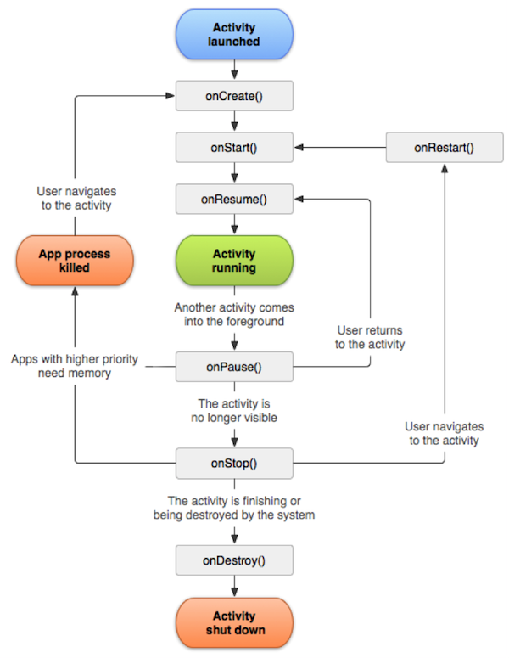
onRestoreInstanceState est appelé
Tourner le téléphone
retour d'avoir changé la langue du téléphone, …
Retour du bouton Recents, du bouton Home, "retour du boomerang"
onSaveInstanceState est appelé
Recoit un appel
Ferme L’app
Attention ! onDestroy n’est pas tjrs appelé selon la doc d’Android

https://developer.android.com/guide/components/activities/activity-lifecycle
https://medium.com/@theabhishekavi/android-activity-lifecycle-9bc7de812dff

Solution : Si on veut garder les infos durant la session ou le processus courant : savedInstanceState

- La méthode protected void onSaveInstanceState(Bundle infos) est appelée juste avant le onStop dans le cycle de vie d’une Activité; de cette façon, on peut sauvegarder des infos importantes lorsque le cycle de vie est refait au complet pcq on a tourné le téléphone, entre autres. Cependant, lorsque le processus de l'activité est complètement terminé, on perd les infos présentes dans le Bundle

- Autres occasions où ça peut être nécessaire : changer un paramètre sur le téléphone, le système Android a besoin de ressources urgemment

- Permet donc de conserver les infos quand on demeure dans la même session / le même processus

- Utilisé pour conserver un peu d'informations

- On va ajouter au Bundle en paramètre notre Utilisateur en extra. Un Bundle est un ensemble d'informations "extras"

Méthodes : putSerializable :
getSerializable :

- Vu que la rotation du téléphone entraîne qu’on repasse dans le onCreate, on va récupérer notre extra dans le paramètre savedInstanceState

Ca fonctionne ?

Finalement, est-ce qu’on doit passer à travers toutes ces étapes pour chaque app où l’usager tournera le téléphone ou changera la langue de son téléphone

Bien sûr que non ! : Truc : Modifier le fichier manifest pour dire que l’activité ne se redémarre pas si on tourne le téléphone ( orientation, autres situations possibles .. ) A ajouter ds la balise de l’activity :
android:configChanges="orientation|screenSize|keyboard|keyboardHidden|locale"

C- Qu’arrive-t-il si on ferme le processus de l’application sur le téléphone ??

Solution : Pratiquer le processus de sérialisation pour conserver le nom de l’utilisateur même s’il ferme le processus de l’application

Où sérialiser ? Cliquez ou appuyez ici pour entrer du texte.

Où désérialiser ? Cliquez ou appuyez ici pour entrer du texte.

